Script Talkshow

Adolescentenportret

Andrea Méndez – Anne Beentjes

Studentnummer: 1777494 - 1783496

Osiriscode:2020_OAR-PBEROEP2-15  
Begeleidend docent: Isaura Wijngaarde   
Datum: 20/01/21  
Eerste gelegenheid

Bachelor Leraar Spaans tweedegraads - deeltijd

Beroep 2 Beroep 2 De ontwikkeling van de adolescent, Toets 2

INLEIDING

Als eindproduct voor de opdracht Adolescentenportret van het vak Beroep 2, hebben wij een video gemaakt waarin wij al onze opgedane kennis presenteren. In de video laten wij één voorbeeld van groepsprocessen, één voorbeeld van de ecologische systeemtheorie en één voorbeeld van de ontwikkelingsgebieden van een adolescent.

De voorbeelden bestaan uit een fragment van de Deense Netflix serie Rita, een Volkskrant artikel met bijbehorende foto’s en een zeer uitgebreide case study van Anne’s mentorleerling Fabienne waar we gebruik maken van een e-mail van haar collega mentor over Fabienne’s thuissituatie en schoolgedrag en een opgenomen gesprek tussen Fabienne en haar mentor Ayscha. Belangrijk om te weten over het opgenomen gesprek is dat het oorspronkelijke gesprek van zeer slechte kwaliteit was aangezien er, vanwege corona, de nodige afstand behouden moest worden tussen mij, mijn collega en Fabienne. Dit gesprek hebben uitgeschreven en opnieuw laten opnemen door kennissen. De informatie uit het gesprek is volledig gelijk aan het oorspronkelijke gesprek.

De video is erg lang geworden, 1 uur en 25 minuten. Om alle gevraagde theorie te kunnen verwerken kon de video niet korter worden gemaakt. Tevens vragen wij om uw begrip, want Andrea’s moedertaal is niet Nederlands, dus voor haar was de uitdaging nog groter om het verhaal duidelijk over te brengen. Haar tempo van praten ligt dus wat lager dan van een moedertaalspreker.

Ten slotte hebben wij veel beeldmateriaal toegevoegd aan onze montage. De bronvermelding van deze plaatjes die puur ter illustratie zijn, hebben wij niet verwerkt in de literatuurlijst, maar als bijlage toevoegd in de vorm van een powerpoint met alle links naar de websites waar het beeld vandaan komt.

Wij hopen dat jullie veel plezier beleven aan het bekijken van ons eindproduct waar we bloed, zweet en tranen in hebben gestopt, maar ook heel veel van hebben geleerd. In dit document vindt u het script dat de basis is geweest voor ons programma.

1. **GROEPSPROCESSEN**

Bron: Rita, Deense Netflix serie.

1.STUDIO

Pilar en Anne zitten in de studio, ze hebben een glas water op een tafeltje tussen hen in staan.

*(Pilar) Welkom bij ons programma. Mijn naam is Pilar Méndez en dit is Anne Beentjes. Wij gaan jullie vandaag meenemen in de wondere wereld van de adolescentie. Misschien is je adolescentie al lang geleden, misschien ligt het nog vers in het geheugen of zit je er middenin. In welke fase van je leven je ook bevindt, de adolescentie is een unieke tijd waar je waarschijnlijk zowel fantastische als zeer pijnlijke herinneringen aan hebt overgehouden, vol obsessieve verliefdheden en frustraties over het zoveelste jeugdpuistje op je kin. Het gedrag van jongeren is een dankbaar onderwerp geweest voor vele psychologen, gedragsexperts en onderwijskundigen, waardoor wij vandaag de dag veel meer inzicht hebben in het voorheen vaak onbegrijpelijke gedrag van een puber.*

*Anne, wat weet jij nog van je adolescentie?*

*(Anne) …... (geeft kort antwoord over haar gedrag, maar vooral ook een anekdote over de klas waar zij in zat zodat ik hierop kan inhaken en Andreas erbij kan halen)*

*(Pilar) Klinkt herkenbaar. Ik was ook behoorlijk braaf, maar als klas konden wij soms het bloed onder de nagels onze docenten vandaan halen. We gaan kijken naar een fragment van de Deense fictieserie ‘Rita’ over een pittige lerares die haar klassen strak onder controle heeft, maar er in haar persoonlijke leven een puinhoop van maakt.*

INSERT: Scene 1 Rita: 05:30 – 06:38

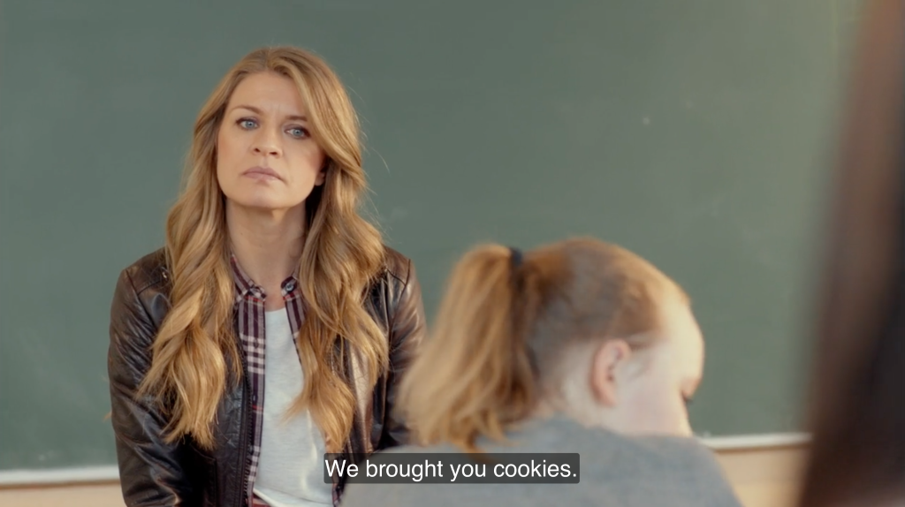

2. STUDIO

*(Anne) Wat we in deze scène zien is dat Rita overduidelijk niet lekker in haar vel zit. Leerlingen kunnen hier misbruik van maken, maar dat doen ze niet. Rita had een relatie met de directeur van de school en zij is gedumpt. De klas voelt met haar mee en heeft zelfs koekjes voor haar gebakken. Ze zijn stil als zij binnenkomt en gedragen zich naar behoren.*

*Groepen jongeren doorlopen altijd een aantal fasen wanneer zij zich vormen.* De *sociaal-psycholoog Bruce Tuckman heeft in de jaren ‘60 de fases van groepsvorming in een model verwerkt.*

INSERT: plaatje 1 van Tuckman

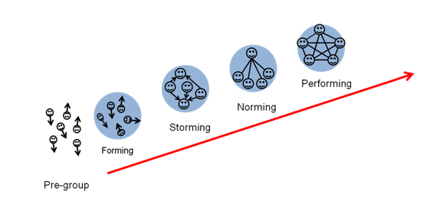

*Tuckman noemt de fasen ‘forming, storming, norming en performing’. Bij de eerste fase, die forming heet, leert de groep elkaar kennen, er is nog geen groepsgevoel, maar iedereen is op zoek naar acceptatie*

3. STUDIO

*(Pilar) Normaalgesproken volgt hierop de ‘storming fase’, ook wel de conflictfase genoemd. De storming fase komt dus voort uit de basisbehoefte aan sociaal contact. Er worden groepjes gevormd binnen de klas en er wordt gestreden voor een plek in de hiërarchie van de groep. Het kan er hard aan toe gaan in een klas vol adolescenten en voor veel onrust zorgen.*

*In de norming fase, de naam zegt het al, wordt er een groepsnorm bepaalt, deze kan positief of negatief zijn. Er wordt een leider gekozen aan wie iedereen loyaal aan is. De rol van iedere leerling in de groep is duidelijk. Dit sluit aan bij de basisbehoefte ‘erkenning en waardering’ van Maslow.*

4.STUDIO

*(Anne) Als docent wil je te allen tijde voorkomen dat een leerling de leiding neemt over de groep. Je bent op dat moment namelijk de regie kwijt en het is heel moeilijk om die weer terug te krijgen als het normingsproces al heeft plaatsgevonden. De ideale situatie voor een docent is het omdraaien van de storming en norming fase, zodat je als docent het normingsproces begeleidt, zorgt dat de uitkomst een positieve groepsnorm is en jij je rol als klassenleider behoudt. Pilar, weet jij hoe je dit proces als docent kan begeleiden?*

*(Pilar) Jazeker, er zijn verschillende manieren: Je kan dit doen door middel van vaardigheidsspelletjes waarbij leerlingen naar elkaar leren luisteren, samenwerkingsopdrachten geven en alleen ingrijpen als processen uit de hand dreigen te lopen. De storming die dan volgt is minder heftig met meer mogelijkheden om conflicten te bespreken onderling en op te lossen. Individuele leerlingen worden in de gaten gehouden en de positieve groepsnorm wordt bewaakt. Ik zag ik het schema nog een laatste fase, welke is dat?*

*(Anne) Ja, de laatste fase, de performing fase is het resultaat van het succesvol doorlopen van de eerdere fasen: een gunstig leerklimaat. Een open, goed functionerende groep, waar er ongeschreven regels heersen, ze elkaar steunen en samenwerken. Deze fase kan gekoppeld worden aan Maslows basisbehoefte van zelfrealisatie, of zelf-ontplooiing. Iedereen kan zichzelf zijn en de prettige sfeer bevordert de schoolprestaties.*

5.STUDIO

*(Pilar) Het is dus duidelijk dat de klas waar Rita binnenloopt, in die laatste fase zit: de performing fase. Ze zijn rustig en accepteren haar als docent, ook al is zij uit haar doen. We gaan naar nog een fragment kijken van dezelfde klas bij hun literatuurdocent Erik.*

Scene 2 Rita: 10:35 – 12:22

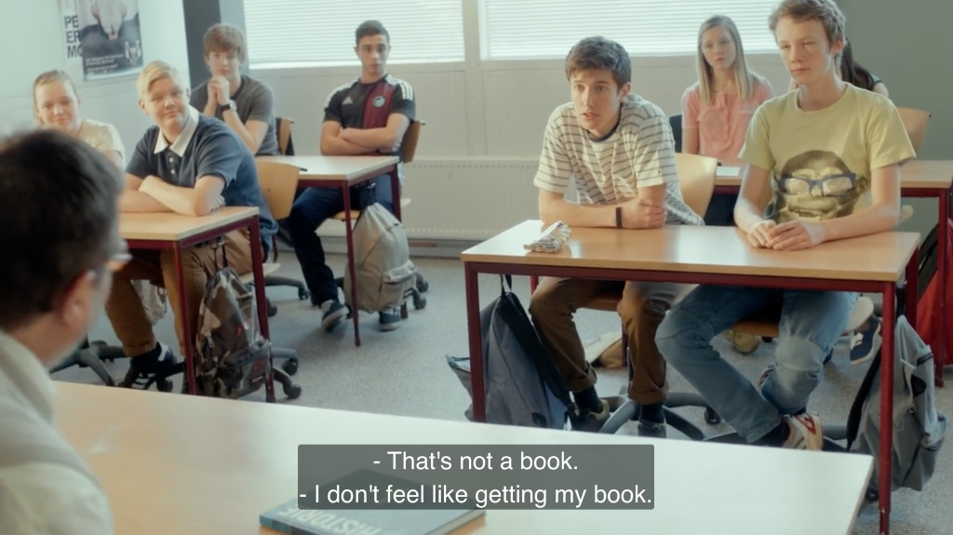

6.STUDIO

*(Pilar) Uff, pijnlijk om te zien, toch? Maar hoe kan het nou dat een klas voor de ene docent koekjes bakt en de ander tot wanhoop drijft?*

*(Anne) De klas gedraagt zich als een hechte groep en Andreas, de jongen die de snoepjes gooit, is overduidelijk de klassenleider. Docent Erik heeft geen controle. Volgens Tuckmans theorie zit de groep dus in de norming fase. Erik heeft de storming en norming fase niet omgedraaid, hij heeft de groepsvorming niet begeleidt op een manier waardoor hij als docent de regie houdt. Hij is buitenspel gezet. In het Handboek voor Leraren, van Rene van Kralingen en Walter Geerts, (boek omhooghouden in beeld) wordt duidelijk beschreven wat de 4 verschillende uitkomsten van groepsprocessen kunnen zijn.*

INSERT: plaatje van 4 uitkomsten groepsprocessen

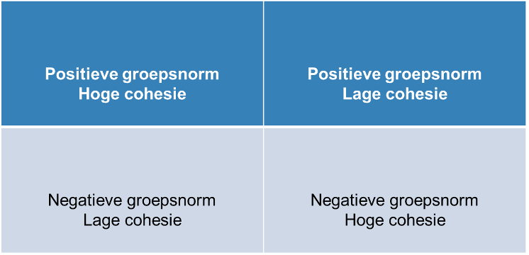

*(Pilar) Een groep kan een hoge of een lage cohesie hebben. Dit betekent dat de groep wel of niet hecht is. De groepsnorm kan positief of negatief zijn, dus positief of negatief tegenover leren staan. Hier komen dus 4 variaties uit. De eerste, linksboven in het schema, is een onproblematische klas waar de klas positief tegenover leren staat en goed met elkaar omgaat. De variatie rechts daarvan, staat de groep positief tegenover leren, maar is de groep niet hecht. Het gevolg hiervan is dat samenwerkingsopdrachten problematisch zijn en leerlingen een voorkeur hebben voor individueel werken.*

*(Anne) De variatie linksonder beschrijft een groep die negatief staat tegenover leren en geen hechte groep vormt. Rechts onderin staat de laatste variatie: een groep die negatief tegenover leren staat, maar wel hecht zijn als groep. Ze zijn gezellig en verbonden, maar behalen slechte schoolresultaten. Socialiseren is belangrijker dan leren. Dit is de meest gevaarlijke variant en toepasbaar op ons voorbeeld met docent Erik.*

7.STUDIO

*(Pilar) Oh ja? Maar waarom is die variatie dan toepasbaar op het fragment uit Rita?*

*(Anne) Een hechte groep met een negatieve norm is de meest gevaarlijke combinatie voor een docent omdat de groep zich tegen je kan keren. Als een geoliede machine met een geaccepteerde leider waar iedereen loyaal aan is, vallen ze de docent aan. De regels zijn bepaald door de leerlingen en er is geen respect voor de leraar. Dit had ook een enkele leerling kunnen zijn. Dit gebeurt vaak in groepen met een hoge cohesie, dan is er één zondebok waar de hele groep tegen is.*

*(Pilar) Erik had dit dus kunnen voorkomen door die norming en storming fase om te draaien waardoor hij meer invloed had gehad op het groepsvormingsproces?*

*(Anne) Ja, precies. Hij had dan, hopelijk, een positieve groepsnorm kunnen bewerkstelligen met hemzelf als gerespecteerde leider. Hij had kunnen voorkomen dat hij letterlijk de klas uit gepest werd.*

*(Pilar) Ja, maar dat was niet gemakkelijk geweest. Het is bewezen dat het lastig is om de groepsdynamiek nog te veranderen als ze eenmaal in de normingsfase zitten. Wat hij had kunnen proberen is de negatieve groepsnorm als uitdaging zien en consequent zijn grenzen aangeven, hiernaar handelen en individuele leerlingen in de gaten houden. Erik had al veel eerder een gesprek kunnen aangaan met Andreas om erachter te komen waar zijn gedrag vandaan komt, in de hoop de relatie te verbeteren of zijn respect te winnen, eventueel met behulp van een mentor of schoolleiding. Andreas volgt zijn basisbehoefte van invloed uitoefenen, uit de Maslow piramide, oftewel erkenning. Als Andreas zijn gedrag had verbeterd had hij een goed voorbeeld voor de hele klas kunnen zijn, die loyaal aan hem waren.*

*(Anne) We gaan naar nog één fragment kijken van deze aflevering van ‘Rita’.*

Scene 3 Rita: 20:16 – 21:40

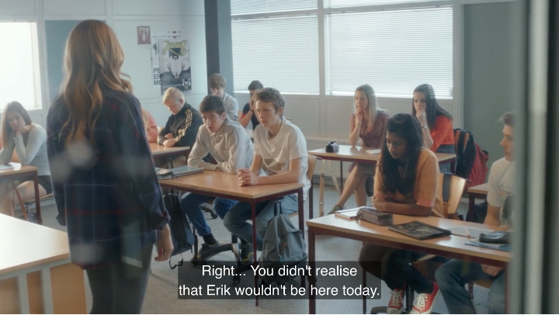

8. STUDIO

*(Pilar) Nou, wat een groot verschil, he? Hoe die klas zich gedraagt bij Erik en bij Rita?*

*(Anne) Ja, Rita heeft ze goed onder de duim. Maar een groep gaat bij iedere docent opnieuw de formingsfase in, dus hoe het groepsproces zich ontwikkeld is per docent verschillend. Het is dus van groot belang dat een docent hier actief mee aan de gang gaat, want eenmaal in een negatieve normingsfase is het eigenlijk al te laat.*

*(Anne) In dit fragment krijgen we ook al een voorproefje van Andreas’ achtergrond. Hij zegt tegen Rita dat zijn ouders over Erik hebben gezegd dat hij onstabiel is en ontslagen zou moeten worden. Geen goed voorbeeld dus. In het Handboek voor Leraren van Geerts en Van Kralingen wordt pestgedrag verklaard vanuit drie oorzaken: frustratie over onfunctioneel autoritair gedrag van de docent, een competitieve sfeer in de klas of een slechte sfeer thuis of in de klas die een negatieve sociale norm dicteert.*

*(Pilar) In Andreas’ geval zou ik zeggen dat zijn pestgedrag voorkomt uit een gebrek aan autoriteit van Erik en een slechte sfeer thuis. Maar hoe een adolescent zich gedraagt ligt aan heel veel zaken. En daar gaan wij nu verder op in. We gaan inzoomen. We vervangen de ontwikkeling van een groep, voor een individu, met behulp van Sammie.*

1. **ECOLOGISCHE SYSTEEMTHEORIE**

Bron: Hoe bereikt Els Zweerink haar onhandelbare zoon? Dwars door de lens.

Volkskrant artikel geschreven door Evelien van Veen

Foto’s Els Zweerink

1.STUDIO

*(Anne) Inderdaad. Sammie, een bijzondere jongen die ons veel inzicht kan geven in de wereld van de adolescenten. Sammie is de nu 18-jarige zoon van Nederlandse fotograaf Els Zweerink. Zij heeft hem lange tijd gevolgd in zijn strubbelingen op weg naar volwassenheid. In juni 2020 werd er in Volkskrant Magazine een artikel gepubliceerd met een selectie van de foto’s van Zweerink en vertelt zij haar verhaal. We gaan jullie de foto’s laten zien en aan de hand van Zweerink’s uitleg analyseren wij het gedrag van Sammie.*

*(Pilar) Het artikel in de Volkrant is geschreven door Evelien van Veen en opent met de volgende tekst:*

INSERT: foto 1

**Audio**



“Hoe bereikt Els haar onhandelbare zoon?

Dwars door de lens

Net toen ze het contact met haar haast onhandelbare 18-jarige zoon dreigde te verliezen, bedacht fotograaf Els Zweerink dat haar camera kon helpen. Dat resulteerde in een bijzondere fotoserie over Sammie en zijn vrienden. ‘Ik zit nu zelfs in hun WhatsAppgroep.”

2. STUDIO

*(Anne) Maar Pilar, hoe gaan we het gedrag van Sammie stap analyseren?*

*(Pilar) Goede vraag, we gaan de ecologische systeemtheorie van Psycholoog Bronfenbrenner gebruiken. De theorie van* ***Bronfenbrenner*** *is gebaseerd op een ecologisch model. Hij omschrijft de omgeving van een adolescent als een soort ui, met verschillende lagen. Deze “ui” heeft 5 lagen, en elke laag heeft een verschillende invloed op de ontwikkeling van een adolescent. Hoe dichter de laag bij de adolescent staat, hoe meer directe invloed die laag op de adolescent heeft. Hoe verder weg de laag bij de adolescent staat, hoe meer indirecte invloed die laag op de adolescent heeft. Indirecte invloed klinkt misschien alsof het minder invloed heeft op een adolescent, maar ook indirecte invloed kan enorm veel voor een adolescent bepalen. Anne, we hier een plaatje van, toch, om het te verduidelijken?*

(Anne) Jazeker. Hier komt ie:

INSERT: ECOSYSTEEM UI 2

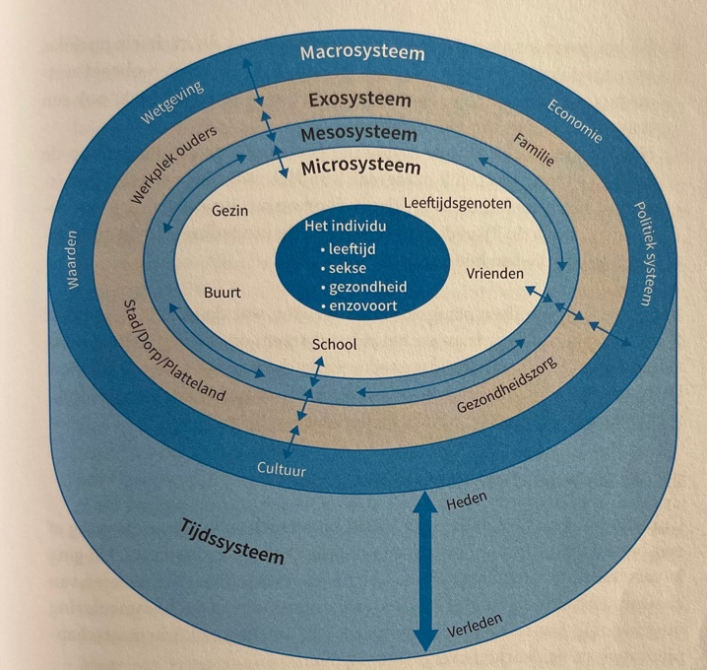

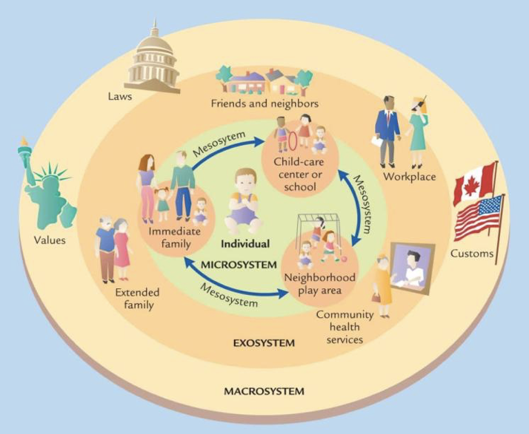

-Kern (Kern (leeftijd,geslacht,gezondheid)

-microsysteem (contexten directe leefomgeving; familie, vrienden, school, buurt en docent. Ook de interactie met familie, vrienden enz (kan positief of negatief zijn)

-mesosysteem (interactie tussen onderdelen uit het microsysteem (deze hebben invloed op het individu), bv ouders en school, ook ouders en vrienden)

-exosysteem (invloed van context waar je als kind geen deel van uitmaakt, bv drukke banen van ouders waardoor kind voor jonger broertje moet zorgen, scheiden)

-macrosysteem (context van maatschappelijke, cultuur, economische en etnische realiteit)

-tijdsysteem (invloed van geschiedenis op huidige situatie, bv oorlog, uitvinding internet)

3.STUDIO

*Pilar : Het tijdssysteem is dus de historische context. Zweerink zegt in het interview met de Volkskrant dat Sammie en zijn vrienden behoren dat Generatie Z en de instagramgeneratie. Dit zijn uitspraken die wij kunnen scharen onder het tijdssysteem: Sammie groeit op in een digitale wereld vol social media, dus is het voor Sammie en zijn vrienden doodnormaal dat hun leven wordt vastgelegd op camera. Ze zijn echt en doen zich niet anders voor, met als resultaat een prachtig, realistisch portret van een groep adolescenten.*

*Maar dat terzijde, zullen we beginnen met de kern van Sammie?*

*Anne: Ja, hij is een man, hij is 18 jaar en* hij heeft ADHD, al op zijn 7de is hij gediagnosticeerd.

INSERT: Foto 3 (‘Foto ADHD’)

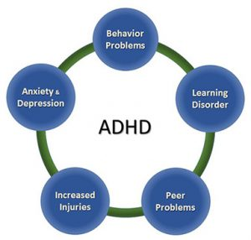

*En je kan in dit plaatje zien dat ADHD wel vaker leidt tot problemen, waaronder leerproblemen, gedragsproblemen en problemen met de directe omgeving wat ze hier ‘peer problems’ noemen. Deze kern verklaart veel van de informatie die wij jullie gaan delen over Sammie. We beginnen met wat foto’s uit Zweerink’s fotoserie en zij vertelt over haar fotografische avontuur met haar zoon.*

INSERT: foto 3 (joint)

INSERT: Foto 4 (vrienden drinken)

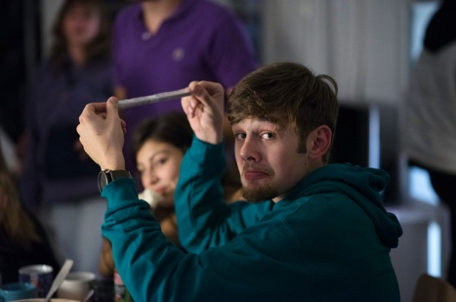

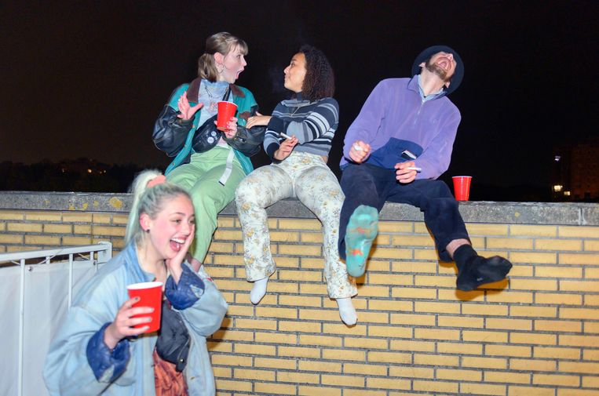

“Het is allemaal begonnen op Sammies 18de verjaardag, op 2 september 2018, het moment waarop hij eindelijk legaal een joint mocht roken. Midden in de kamer stak hij ’m op. Op dat moment liep hij bij de verslavingszorg van Jellinek omdat hij al jaren heel veel blowde. Aan school deed hij niks, hij was voor de tweede keer in 5 vwo blijven zitten – dat blowen was een voortdurende bron van ellende tussen ons. Maar op de avond van zijn feestje kon niemand hem iets maken. Hij hield die joint omhoog en keek me triomfantelijk aan, maar toch ook met iets zoekends in zijn ogen, zo van: hoe zal ze reageren? Precies van dat moment heb ik een foto gemaakt. En dat is het begin van mijn serie geworden. Project Sammie en zijn vriendengroep”.

4.STUDIO

*Pilar:In dit geval hoort de relatie tussen Sammie en zijn vrienden bij het Microsysteem: de directe omgeving. Het blowen, het drinken, het spijbelen, het liegen en stelen van geld zijn zaken die binnen de vriendengroep geaccepteerd worden, maar zorgden voor een negatieve invloed op zijn ontwikkeling.*

*Anne: Het is duidelijk dat de moeder bezorgd is en dat er in de basis een goede relatie is tussen moeder en zoon.*

*Pilar: Ja, heftig lijkt mij dat, als je je zoon steeds verder ziet wegdrijven! Net als de interactie met zijn vrienden, hoort de relatie die Sammie met zijn moeder heeft bij het Microsysteem. Zijn moeder probeert hem op een positieve manier de beïnvloeden , maar ze heeft het gevoel dat Sammie met de verkeerde vrienden omgaat.*

INSERT: foto’s puinhoop

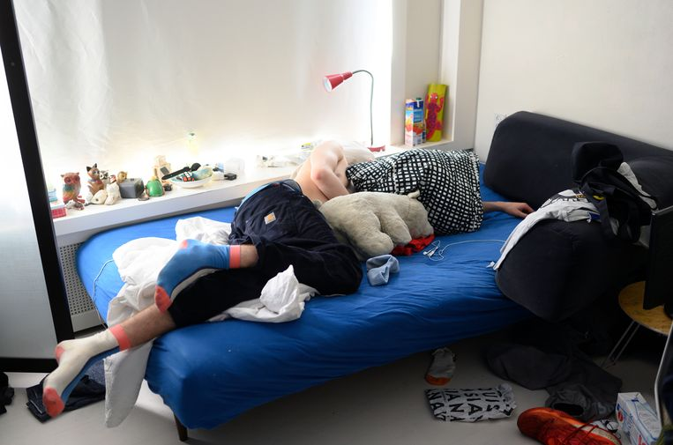



‘Mijn camera werd een soort buffer tussen ons. Ik kon erdoor afstand nemen van Sammie, maar ik haalde hem er tegelijkertijd mee dichterbij. En het fotograferen zorgde voor grond onder mijn voeten op momenten dat ik wel kon janken als ik zag wat voor puinhoop hij ervan maakte. Dan dacht ik: niet instorten nu, camera pakken. Als moeder voel ik onmacht, maar als fotograaf kan ik hier wat mee.’

5.STUDIO

*Anne: Zweerink vertrouwt zijn vrienden niet helemaal. De interactie tussen moeder en Sammie’s vrienden heeft invloed op hem, dit noemt Bronfenbrenner het Mesosysteem. Dat Sammie’s moeder zijn vrienden afkeurt drijft een nog grotere klif tussen hen. Sammie zit ook in de leeftijd waarop je je losmaakt van je ouders. In het boek Identiteitsontwikkeling en Leerlingbegeleiding van Van der Wal en de Wilde noemen ze dit ‘zelfstandigheidsdrang’. Ouders hadden voor de adolescentie het laatste woord in belangrijke kwesties en als dit verandert kan dit bedreigend voelen voor zowel de adolescent als voor de ouder.*

INSERT: foto hangend met vrienden

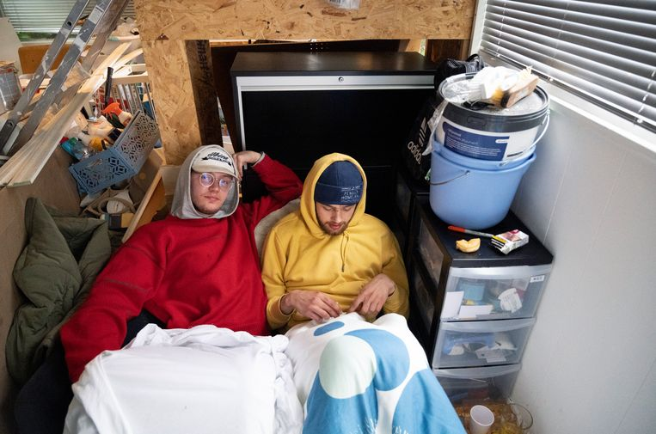

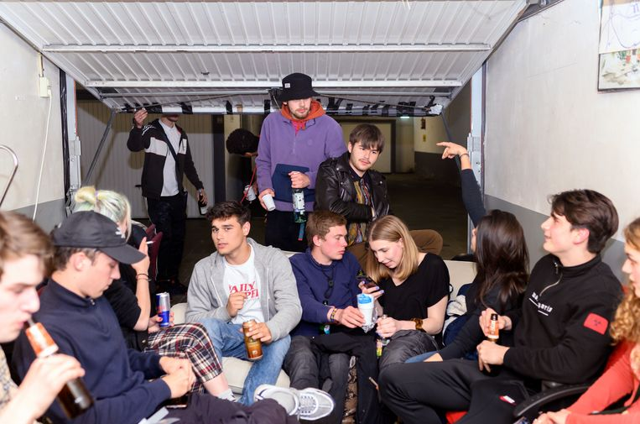

6.STUDIO

Anne : Sammie’s moeder heeft een interessant leven gehad als fotograaf, ze won prijzen enz.

Pilar : ja, maar zij heeft ook turbulente jaren gehad met haar baan, scheiding, verhuizing en voedde de helft van de tijd in haar eentje de kinderen op.

INSERT: Foto 3 (‘Foto scheiding’) + ander plaatje bronfenbrenner



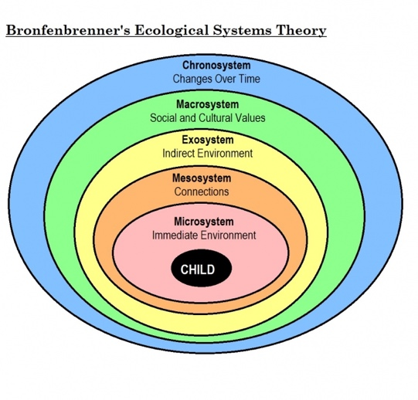

Pilar: Dit heeft invloed op Sammie gehad. Invloed van een context waar het kind geen deel van uitmaakt behoort bij het Exosysteem. De scheiding van Sammie’s ouders staat los van hem, maar beïnvloedt hem en zijn relatie met zijn moeder sterk. Het exosysteem slaat dus over op het microsysteem. In het boek ‘Identiteitsontwikkeling en leerlingbegeleiding’ worden een aantal mogelijke effecten genoemd van een scheiding op een adolescent, waaronder boosheid en onverschilligheid. Dit zien wij terug in Sammie’s gedrag: school interesseert hem niet meer en op momenten kan hij compleet de controle kwijt raken.

“Er hoefde maar iets kleins te gebeuren, dat hij zijn sleutels niet kon vinden bijvoorbeeld, of hij kon al flippen. Op een middag kreeg ik een appje van Sammie: er is iets gebeurd, het huis is stuk. Bleek dat in een moment van frustratie de emoties zo hoog bij hem waren opgelopen dat hij het badkamerraampje had ingeslagen.

INSERT: foto kapotte raam

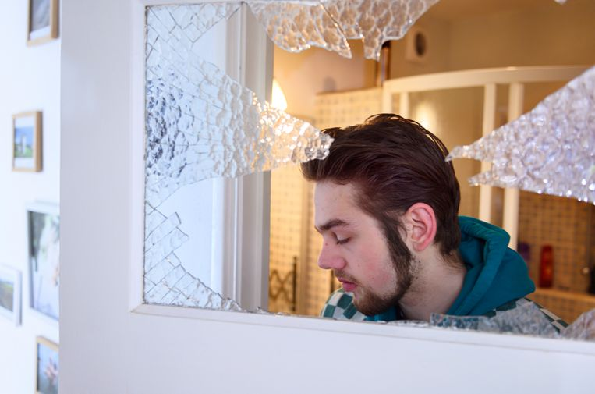

Overal lagen scherven en bloed. Ik ben met hem naar de eerste hulp gesjeesd, Sammie werd gehecht, kreeg pijnstillers en belde daarna – met míjn telefoon omdat hij de zijne weer eens kwijt was – opgevrolijkt wat vrienden. Na zes uur kwam ik in mijn eentje thuis, waar ik de glasscherven kon opvegen. Het was zo confronterend, ik kon wel huilen. Maar ik dacht: nee, diep ademhalen, camera erbij pakken en fotograferen die boel.”

7.STUDIO

Anne: Voor Zweerink was de camera een manier om de ellende te overzien en het contact met haar zoon te behouden. Maar makkelijk was het niet voor haar, wat wel blijkt uit dit fragment:

INSERT: Foto’s blowen en werk

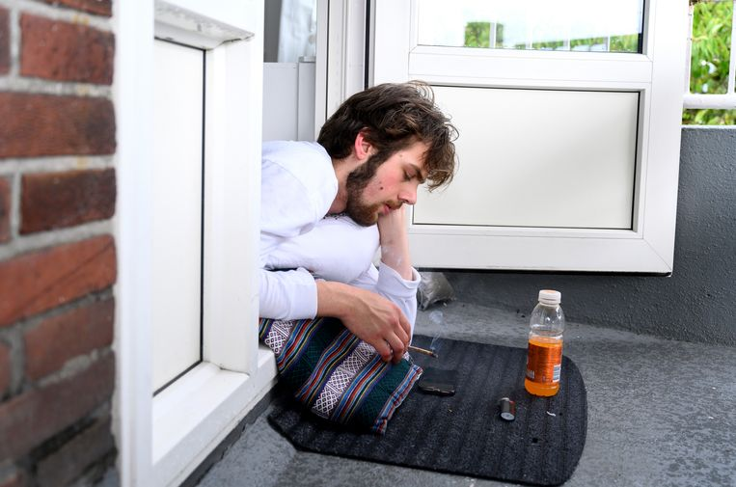

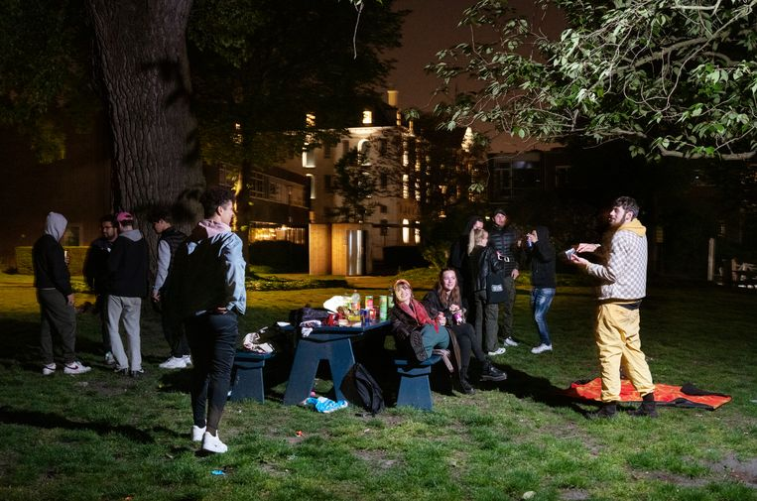

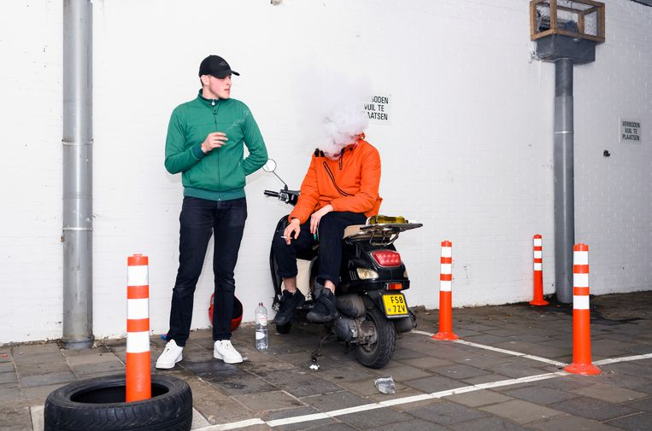

‘Op zaterdag was zijn feestje, op maandag de eerste schooldag, op dinsdag stak-ie ’s ochtends in de pauze al een joint op en hield hij de lessen voor die dag voor gezien. Aan het eind van de week werd hij definitief van school gestuurd. Iemand die zó met een laatste kans omging, hoefden ze niet meer. Ik had geen idee hoe het verder moest. Ik had geen vat op hem, hij ging met – vreesde ik toen nog – verkeerde vrienden om, ik wist niet wat hij uitspookte als hij nachten wegbleef. Het enige wat ik wél wist, was dat hij geld nodig had om te blowen. Van mij kreeg hij het niet, dus ik hield mijn hart vast om hoe hij daaraan zou komen.

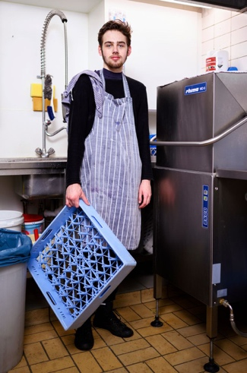

Werken, zei ik, is je enige optie. En tot mijn verrassing deed-ie voor één keer wat ik zei. Een paar weken later had hij een afwasbaantje in een restaurant.’

8.STUDIO

Anne: Zweerink vond houvast in het fotograferen en probeert via haar camera betrokken te blijven bij Sammie’s leven. Die betrokkenheid, in combinatie met de controle die ze probeert te behouden als moeder wordt in het boek van Van der Wal en de Wilde een ‘democratische opvoedingsstijl’ genoemd: Zij kan op het juiste moment haar grenzen aangeven over Sammie’s drugsgebruik, ze steunt zijn verslaving niet en indirect biedt ze hem dan de structuur die hij nodig heeft door hem te adviseren werk te zoeken. Door zijn werk, zijn baas en collega's krijgt Sammie verantwoordelijkheden die de ontwikkeling van zijn identiteit bevorderen. Die invloed van zijn collega’s behoren tot Bronfenbrenners **microsysteem.**

Pilar: Een andere factor die opvalt is het macrosysteem, dit is de invloed van de sociale en economische realiteit waarin een persoon leeft. Nederland is een pluriforme maatschappij, dit houdt in dat mensen met verschillende waarden en normen naast elkaar leven. Individualiteit en zelf-ontplooiing zijn belangrijk in een pluriforme maatschappij. De rol van het gezin binnen zo’n maatschappij noemen Van der Wal en De Wilde in hun boek een ‘onderhandelingshuishouden’: er is wederzijdse communicatie tussen kinderen en ouders over waarden, normen en regels.

INSERT: foto Sammie netjes op straat



“Mijn camera is inderdaad die buffer gebleken. Ik ben in zijn wereld gebleven zonder hem al te veel op de huid te zitten, en daardoor zijn we gelukkig nooit het contact kwijtgeraakt. Het gaat beter met hem, hij is hoofd van de bar geworden en heeft een vast contract gekregen in het restaurant waar hij werkt. Hij krijgt ook steeds meer culinaire interesse. Hij kookt thuis ­regelmatig en laatst liet hij een pracht van een pan voor me bezorgen met een briefje erbij: ‘Hier een welverdiend stukje praal, was teringduur’, haha. Heeft hij toch maar mooi zelf verdiend.

9.STUDIO

Anne: Hoe Zweerink spreekt over haar relatie met Sammie blijkt dat zij inderdaad in zo’n onderhandelingshuishouden leven. Zij respecteert zijn keuzes en hij kan zichzelf zijn bij zijn moeder. Aan Sammie’s kledingstijl kunnen we ook zien dat hij een uniek persoon is. Ook dit past volledig bij het macrosysteem. Van der Wal en De Wilde beschrijven de moderne maatschappij als volgt: Veranderen volgen elkaar steeds sneller op. Mensen moeten zich dus durven ervaren als een veranderend individu in een snel veranderende maatschappij. Je moet sociale vaardigheden hebben om je aan te kunnen passen aan het gedrag van anderen, maar daarbij niet vervallen in conformisme. Het is belangrijk om je eigen waarden te kiezen en je eigen doelen te stellen. Dit type samenleving wordt ook wel de ‘ik-cultuur’ genoemd.

INSERT: fotovriendengroep

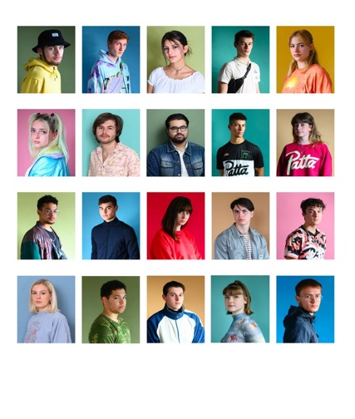

Vroeger leek het me een ramp als hij zijn school niet afmaakte. Nu denk ik: misschien haalt hij ooit nog wel een papiertje, misschien ook niet, maar het komt hoe dan ook wel goed. Waarom zou het minder zijn om in een restaurant te werken dan op kantoor te zitten? Ik ben een heleboel vooroordelen kwijtgeraakt, ook dankzij die kleurrijke vrienden van hem.”

10.STUDIO

Pilar: Je ziet aan de foto’s van Sammie en zijn vrienden dat zij absoluut allemaal hun eigen stijltje hebben, wat helemaal past bij de ik-cultuur. Zweerink heeft geleerd van haar zoon en zijn vrienden dat iedereen moet kunnen zijn wie ze zijn en je je eigen toekomst kan kiezen. Zij was kritisch tegenover Sammie’s vrienden, wat Bronfenbrenner het mesosysteem noemt: de relatie tussen de verschillende partijen binnen het microsysteem. Inmiddels weet Zweerink dat zijn vrienden het beste met hem voorhebben, ze noemt ze zelfs ‘schatjes’. Dit is een verbetering in Sammie’s mesosysteem wat erg belangrijk is voor de ontwikkeling van zijn identiteit.

Anne: Ja, we hebben jullie inzicht gegeven in het leven en gedrag van Sammie, met behulp van Bronfenbrenners ecologische systeemtheorie. Zijn kern, zijn moeder, vrienden en collega’s die behoren tot het microsysteem, de context zoals de scheiding van Sammie’s ouders die binnen het exosysteem vallen en de moderne maatschappij waar Sammie in leeft wat het macrosysteem heet. Ik heb echt het gevoel dat ik hem persoonlijk ken, nu. Ik ben blij dat het goed is gekomen met Sammie.

Pilar: Ik ook. En over adolescenten gesproken met een complexe achtergrond, we gaan jullie voorstellen aan nog één heel bijzonder persoon.

**3. ONTWIKKELINGSGEBIEDEN**

**1.KORTE INTRO FABIENNE + ONTWIKKELINGSGEBIEDEN EN THEORETICI**

Anne: Fabienne is een prachtige jongedame van 14. Ze zit in 2-VMBO met een kader advies. Ze woont met haar moeder, broertje Dex en zusje Rosalie in Hilversum.

INSERT: foto Fabienne

Jullie gaan nog veel meer horen over Fabienne en haar leven, maar voordat we daarmee verder gaan willen we jullie vertellen hoe wij haar gedrag en gedachtes gaan verklaren.

Pilar: Deze analyse zal bestaan uit 5 verschillende aspecten binnen de ontwikkeling van een adolescent:

-Neurologische ontwikkelingen

-Identiteitsontwikkelingen

-Ontwikkeling van het moreel vermogen

-Cognitieve ontwikkeling, oftewel de intelligentie

-Seksuele ontwikkeling

Anne: Alle informatie die wij jullie zullen geven over die ontwikkelingsaspecten van een adolescent komt uit het boek Identiteitsontwikkeling en Leerlingbegeleiding, waar we het al eerder over hebben gehad in deze uitzending.

PILAR PAKT BOEK ERBIJ EN LAAT DEZE ZIEN.

Pilar: Een psycholoog die uitgebreid wordt besproken in het boek van Van der Wal en De Wilde is Erik Erikson.

INSERT: schema identiteitsontwikkeling Erikson

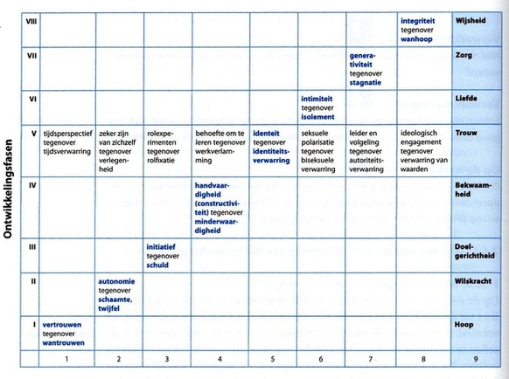

Pilar: Volgens Erikson doorloopt iedereen 8 fasen vanaf zijn geboorte tot zijn dood, deze zie je op diagonale as. Voor docenten is fase 5, het verwerven van een gevoel van identiteit, de allerbelangrijkste. Het vindt plaats tijdens de adolescentie. In deze fase vinden veel veranderingen plaats op lichamelijk en seksueel vlak. De manier van denken en het eigenbeeld verandert. Hierdoor wordt een spanning gecreëerd. Ze zijn geen kinderen maar ook geen volwassenen en gaan op zoek naar zichzelf. Wie ben ik?! Is de centrale vraag. Het vitaal vermogen na deze fase is trouw. Als zij deze fase niet goed doorlopen kunnen ze in de war raken over wie ze zijn.

Erikson was zeg maar de guru van de **identiteitsontwikkeling** en hij zag er zo uit:

PILAR LAAT BORDJE OP PAALTJE ZIEN VAN ERIKSON.

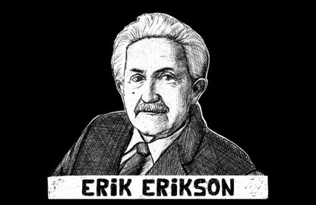

Anne: Om het voor jullie overzichtelijk te maken zullen wij Erikson erbij pakken als we over hem praten, in combinatie met dit bordje.

PILAR: LAAT BORDJE ZIEN OP PAALTJE MET SYMBOOL VAN ONTWIKKELINGSGEBIED ‘IDENTITEIT’:



Anne: En zo hebben wij nog een aantal ‘usual suspect’ die ons helpen bij het doorgronden van Fabienne.

PILAR PAKT BORDJE VAN KOHLBERG

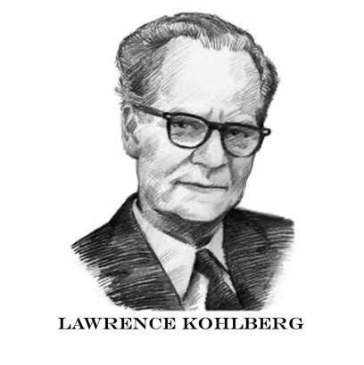

Anne: Lawrence Kohlberg is vooral bekend geworden met zijn stadiumtheorie over de **morele ontwikkeling** van kinderen en volwassenen. Een mens doorloopt een aantal fasen in de ontwikkeling van het moreel vermogen; bepalen wat goed is en slecht en welke waarden en normen belangrijk zijn voor een persoon. Deze waarden en normen sturen het gedrag natuurlijk ook, waardoor veel gedraging zijn te verklaren vanuit de morele ontwikkeling. Zijn symbool in de analyse van Fabienne’s verhaal is deze:

PILAR PAKT BORDJE VAN MOREEL VERMOGEN:



ANNE PAKT BORDJE VAN JEAN PIAGET

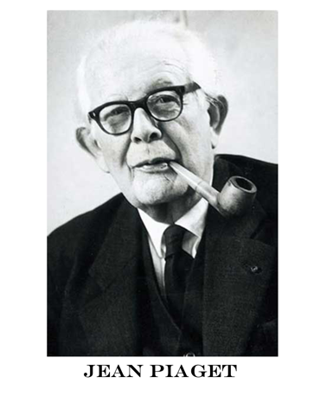

Pilar: Dan hebben we Jean Piaget. Een Zwitserse psycholoog die in zijn tijd uitgebreid onderzoek heeft gedaan naar de **cognitieve ontwikkeling** van kinderen en jongeren. Cognitieve ontwikkeling wordt ook wel de ontwikkeling van de intelligentie genoemd, wat op rationeel en emotioneel vlak belangrijk is en logischerwijze veel zegt over een adolescent en zijn gedrag. Piagets symbool is de volgende:

PILAR PAKT BORDJE MET SYMBOOL PIAGET:



Anne: Om al die ontwikkelingen van een adolescent te kunnen begrijpen moeten wij beginnen met het brein, oftewel, de **neurologische ontwikkelingen**. Als een baby wordt geboren is het brein nog lang niet af. Als een kind ouder wordt ontstaan er steeds meer en ook sterkere verbindingen tussen de neuronen in de hersenen die verschillende functies hebben, zoals motoriek, emoties, ratio, etcetera.

INSERT: foto puberbrein

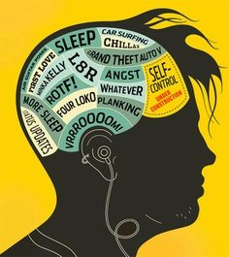

Het meest interessante bij de ontwikkeling van het adolescentenbrein is dat de ontwikkeling van de hersenfuncties die de emoties sturen eerder is uitgerijpt dan de ontwikkeling van de pre-frontale cortex, die belangrijk is voor impulscontrole, vermogen tot plannen, beoordeling en doelgerichtheid. Kortgezegd, er is een onbalans tussen de ontwikkeling van emotie en verstand. Als wij praten over neurologische ontwikkelingen zullen jullie het volgende symbool zien:

ANNE PAKT BORDJE MET SYMBOOL NEUROLOGISCHE ONTWIKKELINGEN:

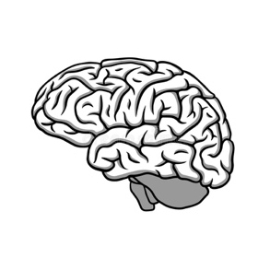

Pilar: De hersenen zijn ook het startpunt van de **seksuele ontwikkeling** van een adolescent. In de hypofose, een klier aan de onderkant van de hersenen worden hormonen aangemaakt. In de adolesentie gaat die hypofose bij jongens meer testosteron produceren en bij meisjes meer oestrogeen. Dit leidt tot lichamelijke veranderingen, maar uiteraard ook tot psychische veranderingen. Als wij het over de seksuele ontwikkeling hebben, zien jullie dit symbool:

PILAR PAKT BORDJE MET SYMBOOL SEKSUALITEIT:



**2. E-MAIL AYSCHA OVER FABIENNE (ACHTERGRONDINFO)**

Anne: Nu weten jullie al een beetje waar wij op gaan letten bij het verhaal van Fabienne. We hebben over Fabienne een e-mail van haar mentor waarin meer duidelijk wordt over haar achtergrond en een opgenomen gesprek tussen Fabienne en haar mentor, Ayscha de Roo. We beginnen met de analyse van deze e-mail:

*ANNE:*

*E-mail: Fabienne heeft geen gemakkelijk leven. Haar moeder is alcoholist, haar vader is niet meer in beeld en was gewelddadig waardoor Fabienne een aantal weken in een blijf-van-mijn-lijf-huis heeft gezeten met haar moeder. Op de basisschool zijn Fabienne, Dex en Rosalie uit huis gezet omdat het niet meer ging thuis met de situatie van haar moeder. Ze kwamen terecht in een gezinsvervangend tehuis. Moeder kreeg 3 maanden de tijd om te bewijzen dat ze nuchter kon blijven, wat haar is gelukt waarna Fabienne weer bij haar moeder is gaan wonen. Dex en Rosalie hebben anderhalf jaar uit huis gewoond. Fabienne kon niet goed aarden in het gezinsvervangend tehuis en heeft een hele sterke band met haar moeder ondanks de problemen. Ze heeft zelfs een tatoeage op haar onderarm met de tekst ‘mama’.*

PILAR HOUDT BORDJES OMHOOG VAN KOHLBERG + SYMBOOL MORELE ONTWIKKELING

X Pilar: De relatie die Fabienne heeft met haar moeder kunnen wij verklaren vanuit de theorie van Kohblerg over de morele ontwikkeling. Kohlberg onderscheidt 3 fasen van morele ontwikkeling.

INSERT: plaatje schema Kohlberg

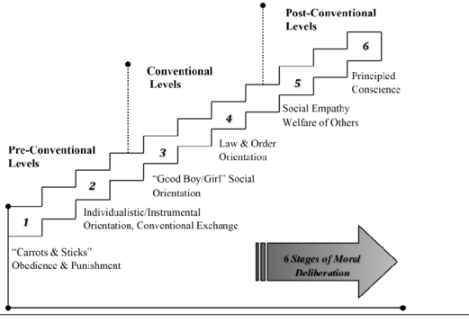

X Pilar : De loyaliteit van Fabienne naar haar moeder toe, ondanks alle problemen die haar moeder veroorzaakt, komt voort uit het ‘conventionele niveau’. Deze fase is weer opgedeeld in twee niveaus, namelijk de ‘beste-jongen-braaf-meisje-oriëntatie en de 'recht-en-orde-oriëntatie’. Die eerste betekent eigenlijk dat een jongere gewaardeerd wil worden door een ander en daar het gedrag op afstemt. De ‘recht-en-orde-oriëntatie’ betekent dat een jongere plichtsgetrouw is en de vaste regels van de sociale orde opvolgt. In het geval van Fabienne heeft haar moeder een hogere status in de sociale orde, dus is zij trouw aan haar moeder ook al handelt zij niet altijd goed. De tatoeage is een zeer duidelijke vertegenwoordiging van deze loyaliteit. Als docent moet je adolescenten veel sociale ervaringen laten op doen want daardoor leren ze in situaties waar ze werkelijk voor keuzes komen te staan na te denken over hun mening. Bijvoorbeeld door ze dingen te laten organiseren en lesmethodes te volgen waar morele dilemma's in worden behandeld.

X Anne: Fabiennes moeder is alcoholist, maar erkent dit niet zelf. Ze weigert naar een afkickkliniek te gaan en wordt kwaad als hulpverlening haar confronteert met haar alcoholisme. Om deze reden zijn Fabienne, Rosalie en Dex twee jaar geleden uit huis geplaatst. Één van de voorwaarden van verplichte opname in een afkickkliniek is als de patiënt een gevaar voor zichzelf is of voor anderen of wanneer de patiënt inziet dat deze vorm van hulp nodig is. Beide voorwaarden gaan niet op voor Fabiennes moeder.

X Anne: De zorginstelling handelt dus vanuit het post-conventionele niveau uit Kohlbergs schema van morele ontwikkeling, …

INSERT: zelfde plaatje schema Kohlberg

X Anne:...met name de 'legale-contract-oriëntatie': op dit niveau gaat het om het volgen van wet- en regelgeving. Als moeder hulpverlening weigert en haar gedrag verbetert niet, is het gevolg uithuisplaatsing van kinderen. Zij kan echter vanuit diezelfde regelgeving niet verplicht worden opgenomen in een afkickkliniek omdat zij niet voldoet aan de voorwaarden.

Pilar: Ik zal nog een stukje verder lezen uit de e-mail van Ayscha:

*E-mail: Er zit veel hulp op het gezin. Ingrid is de gezinshulp en Suzanne is de jeugdcoach voor Dex en Rosalie. Moeder heeft veel terugvallen en moet eigenlijk wekelijks een urinetest doen, waar zij vaak smoesjes voor heeft wat aangeeft dat het niet goed gaat. Moeder heeft een relatie met de buurman, Raymond. Fabienne heeft een goede band met hem en hij heeft al vaker voor Fabienne en haar broertje en zusje gezorgd als moeder niet in staat was.*

*Fabienne deed het in het eerste jaar op haar school best goed. Ze viel niet erg op en haalde prima cijfers op kader niveau. Dit jaar gaat het een stuk minder goed: ze haalt cijfers op basisniveau, is er al 6 keer uitgestuurd door docenten vanwege gedragsconflicten wat ook al tot een interne schorsing heeft geleid. Het lijkt haar allemaal niets te doen.*

ANNE PAKT BORDJE NEUROLISCHE ONTWIKKELINGEN

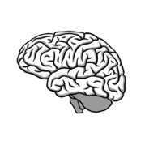

X Anne: Typisch pubergedrag is dus dingen doen uit een soort emotionele opwinding of een impuls, zonder na te denken over de mogelijke gevolgen of risico’s. Deze kennis zou al gedeeltelijk een verklaring kunnen zijn voor al die keren dat Fabienne de laatste tijd door docenten de klas uit is gestuurd. Ze doet dingen die niet handig zijn, of om mee te doen met haar vriendinnen, zonder zich te beseffen dat ze daar achteraf problemen door krijgt met docenten en haar moeder.

Als docent kan je een leerling laten oefenen met impulscontrole: eerst denken, dan doen. Zolang een adolescentenbrein nog niet is uit ontwikkelt heeft een jongere hulp nodig. Dit kan je als docent geven door ze ruimte te geven waar mogelijk, maar ook sturing en structuur waar nodig.

X Pilar: Het is ook een vorm van autoriteitsverwarring. Dit betekent dat zij nog niet goed kan functioneren binnen een hiërarchie. Ze accepteren hun eigen positie en die van anderen nog niet. Als docent is het belangrijk om een adolescent ervaring te laten opdoen met verschillende rollen en posities, als leider van een groepje bijvoorbeeld en als volger.

X Pilar: De onbalans in de neurologische ontwikkeling is eigenlijk de basis voor allerlei andere aspecten van de ontwikkeling van een puber. Bijvoorbeeld de identiteit.

X Anne: We zien dat Fabienne zich afhankelijk van de situatie anders kan gedragen en dat er ingrijpende veranderingen kunnen plaatsvinden. Bij het zoeken naar identiteit zijn er volgens Erikson 4 aspecten die het besef geven van identiteit. Deze zijn: het besef van continuïteit, herkenning en erkenning, innerlijke vrijheid in afhankelijkheid en het besef van een zinvolle toekomst.

X Pilar: Het besef van continuïteit is het doel, dit betekent namelijk dat een persoon zichzelf voelt in iedere situatie en daardoor afgewogen keuzes kan maken in het leven. Fabienne mist dit gevoel van continuïteit. Haar kern is niet stabiel. Zij is niet altijd dezelfde persoon in verschillende sociale rollen: als vriendin, dochter en leerling. Als docent kan jij aandacht geven aan zelfbeeldverheldering met behulp van vragen als: Hoe zie ik mijzelf? Wie ben ik? Wat kan ik? Wat vind ik leuk en wat wil ik?

Anne:

Ayscha schrijft hier ook iets over in haar e-mail over Fabienne:

*E-mail: Fabienne is heel creatief, dus de praktische vakken zoals beeldende vorming liggen haar meer. Ze vindt theoretische vakken stom en heeft al eens uitgesproken naar praktijkonderwijs te willen. Ze is haar motivatie om te leren kwijt en doet zeer weinig tot niets in de les.*

X Anne: Het vergaren van kennis kan op verschillende manieren. Vroeger waren er twee kampen, de empiristen en de rationalisten. De empiristen geloofden in kennis opdoen door zintuiglijke ervaring en met het ordenen van deze ervaringen tot regels en wetmatigheden komen. Hoe Fabienne tegenover leren staat lijkt op die van de empiristen. Zij wil praktijkvakken. In de theorie vindt zij geen verbinding met het echte leven en dus interesseert het haar niet. Deze verbinding heeft te maken met het epigenetisch principe. Accomodatie van kennis houdt in dat bepaalde aangeboden kennis van de omgeving niet past in de al bestaande structuur van het kind. Op cognitief vlak kan het zijn dat nieuwe kennis niet meteen kan worden geassimileerd (ingepast). Door middel van iets uit een andere hoek te bekijken bv (accomidatie) kan kennis worden begrepen. Tussen assimilatie en accommodatie ontstaat een moment van: cognitief conflict. Deze kan in de klas vragen opleveren zoals: “Waarom moeten we dit weten?” De leerling is hier op zoek naar assimilatie en als je hier als docent kunt je het nut van die kennis kan verwoorden kan een leerling het accommoderen en dus groeien naar een hoger niveau. In het onderwijs is het altijd de uitdaging om een goede balans te vinden tussen hoofd (cognities) en hart (emotie). De docent zou haar structuur kunnen aanbieden, door middel van haalbare taken. Ook haar sterke kanten benadrukken.

*Pilar*

*E-mail: Fabienne is in de les alleen maar met haar vriendinnen bezig; Chaima, Andjela, Meryem en Lola. Ze zijn een groepje populaire meiden die constant met make-up bezig zijn of met jongens. Fabienne is een heel mooi meisje, net zoals haar vriendinnen. Ze is veel met haar uiterlijk bezig en experimenteert met haar look: soms heeft ze krullen, soms heeft ze stijl haar. De ene dag komt zij naar school in een outfit waar ze over na heeft gedacht, de andere dag komt zij in joggingspak naar school. Het is moeilijk een gesprek met de dames aan te gaan als het niet over jongens of make-up gaat. Ze zijn openhartig, maar Fabienne houdt zich redelijk stil. “Fabienne laat over zich heen lopen, mevrouw”, heeft Andjela weleens gezegd in zo’n gesprekje met de meiden over jongens. Op zo’n moment staat Fabienne erbij en zegt niets. Ze lacht een beetje ongemakkelijk.*

X Pilar: Laten we er nu over wat aspecten van de seksuele ontwikkeling praten.

PAKT SYMBOOL VOOR SEKSUALITEIT ERBIJ.

Anne: Lichamelijke veranderingen hebben ook invloed op de persoonlijkheidsontwikkeling. De eerste zaadlozing voor mannen en de eerste menstruatie voor vrouwen zijn belangrijke momenten: de voortplanting is mogelijk. Hier kunnen we ook psychische veranderingen vinden:

INSERT: afbeelding seksuele ontwikkeling

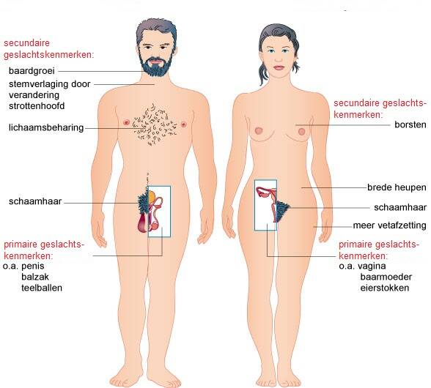

X Pilar: Door de snelle fysieke veranderingen, zijn adolescenten met hun lichaam en uiterlijk bezig, vooral in de huidige cultuur waarin grote waarde wordt gehecht aan lichamelijke aantrekkelijkheid. Rolmodellen uit de media en anderen uit de directe omgeving beïnvloeden de manier waarop Fabienne over haar lichaam en uiterlijk denkt. Het feit dat zij zo verandert in haar uiterlijk en uiterlijke verzorging geeft aan dat zij onzeker is over haar nieuwe lichaam, zoals velen adolescenten, en in die experimentatiefase zit om hopelijk meer duidelijkheid te vinden over wie zij is.

X Anne: Haar vriendin Andjela zegt dat Fabienne over zich heen laat lopen als het op haar relaties met jongens aangaat. Dit is een opmerking die je als docent niet te licht op moet nemen. Fabienne’s ontwrichte thuissituatie, in combinatie met haar onzekere gedrag naar jongens toe en gebrek aan gevoel voor continuïteit in haar persoonlijkheid zijn indicatoren dat zij een gemakkelijk slachtoffer zou kunnen zijn voor loverboys. Meisjes gaan zich vaak plotseling heel anders gedragen als er een loverboy in het spel is; ze gaan zich anders kleden, ze hebben opeens veel geld of nieuwe spullen en zijn emotioneel instabiel. Als docent moet je hier scherp op zijn en als school de omgeving in de gaten houden. Ook is het belangrijk om leerlingen voorlichting te geven over loverboys en ander seksueel grensoverschrijdend gedrag.

**3.START ANALYSE AUDIO – GESPREK AYSCHA MET FABIENNE**

Pilar : Fabienne heeft laatst een gesprek gehad met haar mentor Ayscha waarin zij voor het eerst praat over de problemen thuis. Voorafgaand heeft Ayscha een gesprek gehad met Ingrid, de gezinshulp van Fabienne waardoor zij al de nodige achtergrondinformatie heeft. Laten we luisteren naar een eerste fragment uit dit gesprek dat opgenomen is:

INSERT: audiofragment 1: Fabienne

X Anne: Tijdens het interview met Fabienne kunnen we haar antwoorden horen, antwoorden die duidelijk haar gedachten en gedrag laten zien. Als de leraar vraagt waarover zij denkt dat ze moeten praten, antwoordt ze: “Ik weet het niet. Ik ben niet zo goed in dingen delen over mezelf.”

Bij het verwerven van een gevoel van identiteit, fase 5 uit het schema van Erikson, horen identiteitsverwarringen: er verandert veel in het lichaam en brein van een adolescent en dit heeft Invloed op het zelfbeeld. De Identiteitsverwarringen zijn niet altijd slecht voor de ontwikkeling. Meestal groeien de jongeren er overheen en worden er juist sterker en wijzer van. Hier zien jullie een overzicht van de ontwikkelingsfases van Erikson.

INSERT: schema Erikson

**(LAAT BORDJE OP PAALTJE ZIEN VAN ERIKSON)**

X Pilar: Rolfixatie, tijdsverwarring, autoriteitsverwarring, werkverlamming, biseksuele verwarring, verlegenheid en de verwarring van waarden. In het audiofragment horen wij duidelijk een verwarring bij Fabienne, namelijk verlegenheid dat voortkomt uit gebrek aan vertrouwen dat geschaad is in haar jonge jaren en eigenlijk gedurende haar hele leven al. *Docent: De leerkracht kan verschillende soorten groepsactiviteiten doen, zodat ze hun veiligheid en vertrouwen in zichzelf zoeken. Ze passen zich aan aan de groepsvormen en dat is goed. Het wordt makkelijk om voor de klas te staan.*

X Anne: Fabienne is meerdere keren van huis weggehaald voor haar eigen veiligheid en welzijn, maar ze is het liefst bij haar moeder. Zij durft niet over haar moeder en haar problemen te praten. ‘’Op de basisschool ging ik ook op school erover praten en toen werd ik uit huis gezet’’ Fabienne heeft een manier om beslissingen te nemen die verband houden met de theorie van van Jean Piaget over de ontwikkeling van intelligentie:

**ANNE PAKT BORDJE VAN JEAN PIAGET**

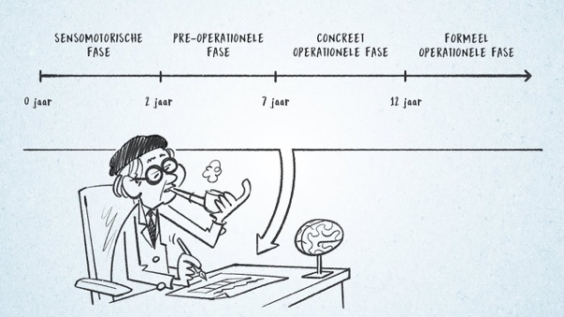

Fabienne is ouder dan 12 jaar, dat betekent dat ze in de formeel-operationele fase zit volgens de theorie van Jean Piaget over de ontwikkeling van intelligentie. Dit betekent dat zij in staat zou moeten zijn tot abstract denken: denken over zaken die niet waarneembaar zijn, denken over denken en oplossend denken. Piaget noemt dit hypothethisch-deductief denken: “Als dit gebeurt, dan is dat het gevolg.”

In deze tabel zie je duidelijk het verschil tussen: **Concreet operationele fase: 7 – 12 jaar** en **Formeel operationele fase: vanaf 12 jaar**.

|  |  |
| --- | --- |
| **Concreet operationele fase: 7 – 12 jaar**    Denken aan de hand van feiten    Hanteren van regels  Uit het hoofd (denkoperaties)  Concreet waarneembaar | **Formeel operationele fase: vanaf 12 jaar**    Zichzelf tot onderwerp van onderzoek en gesprek maken.    Abstract en ruimtelijk denken    Zich realiseren dat een gedachte of gevoel van invloed is op het menselijk handelen.    Hypothetisch – deductief denken    Meerdere symboolsystemen kunnen hanteren. |

Pilar: In het gesprek met Ayscha geeft Fabienne aan dat zij bang is dat als ze gaat praten over haar problemen ze uit huis gezet wordt, net zoals op de basisschool. Als je Piaget’s cognitieve ontwikkeling hierbij pakt, zou je zeggen dat Fabienne hier vastloopt in de concreet-operationele fase: “Als ik praat over mijn problemen thuis, dan word ik uit huis gezet.” Dit soort zwart-wit denken heerst onder veel adolescenten. Er is nog geen plek voor nuances omdat zij aan het begin zijn van een nieuwe cognitieve fase en kan leiden tot extremistische gedachten. Piaget noemt dit ‘cognitief ego-centrisme': aan het begin van iedere nieuwe fase is er het onvermogen om zich te verplaatsen in het zienspunt van een ander. Fabienne kan niet inzien dat haar mentor, een volwassene, het beste met haar voorheeft en haar doel is haar te helpen, niet haar uit huis te laten plaatsen.

Als docent kan je een adolescent helpen om van de concreet-operationele fase in de formeel-operationele fase te komen. Het is niet nodig of passief af te wachten tot een adolescent vanzelf overgaat naar de nieuwe fase, dit kan versneld worden door een systematische onderwijsaanpak waarbij nieuw te leren stof door een leraar begrijpelijk wordt gemaakt. De Russiche psycholoog Vygotsky beschrijft dit als volgt: het onderwijs gaat uit van de actuele ontwikkeling van de leerling, waar een leerling op dat moment aan toe is, maar biedt leerstof aan uit de zone van naaste ontwikkeling, waar een leerling met systemische hulp kan komen. Fabienne’s overgang van de concreet-operationele fase kan dus versnel worden met goede begeleiding van haar docenten naar de formeel-operationele fase zodat zij ruimtelijker leert denken.

X Anne: We kunnen in Fabiennes antwoorden zien dat haar ouders verantwoordelijk waren voor het creëren van een gebrek aan vertrouwen bij volwassenen. Erikson: Fase 1- Het verwerven van vertrouwen. Ontwikkelingscrisis: Vertrouwen versus wanttrouwen. Bij Fabienne is deze fase niet goed doorgelopen vanwege haar ouders. Dit leed tot angst en wantrouwen. In Erikson: fase 5: *Autoriteitsverwarring: niet goed functioneren in een hiërarchisch systeem, omdat de posities van iemand anders niet accepteren. Fabienne luistert niet naar de docent en ze accepteert niet de regels van de docent.* Alle volwassen zijn onbetrouwbaar. Hetzelfde gebeurt ook met Fabienne’s vriendinnen. Ze noemt ze ‘vrienden voor in de klas’, maar ze wil niets delen over haar persoonlijke leven en achtergrond, daarin vertrouwt ze hen niet. “Als we ruzie krijgen dan vertellen ze het aan iedereen”. Pscholoog Lilian Ruben zegt hierover dat vriendschappen heel belangrijk zijn omdat ze bijdragen aan je gevoel van zelfwaardering en continuïteit. Je krijgt de erkenning als unieke persoon die ertoe doet. Fabienne krijgt deze waardering niet van haar klasgenoten wat leidt tot demotivatie in de les. *Als docent zou jij de leerlingen verschillende rollen en posities laten ervaren in de klas.*

INSERT: audiofragment 2: Fabienne

Pilar: ‘Het boeit me gewoon wat minder. Ik ben meer bezig met thuis. Het maakt me gewoon niet zoveel meer uit.’ Tijdens het interview drukt Fabienne haar demotivatie voor de studie uit. Zij zegt dat het komt door zijn familieproblemen, haar docenten zeggen dat haar academische niveau veel is gedaald.

Anne: X We zien duidelijk een belangrijke verwarring in haar antwoorden: Werkverlamming (Erikson): "Als het schoolkind niet heeft kunnen ervaren dat het in staat is iets goeds tot stand te brengen, kan dat in de adolescentie de behoefte om te leren en het leerplezier overschaduwen. De adolescent is dan niet in staat om een eigen werkidentiteit te ontwikkelen, bijvoorbeeld door gezonde wedijver en samenwerking in leerwerk, sport en spel. Hij doet geen ervaring op met productieve doelstellingen en komt niet tot afstemming van de eigen mogelijkheden. De school kan jongeren succes laten ervaren door structuur te bieden met haalbare taken te werken en de sterke kanten van een leerling te benadrukken.

X Pilar: Zoals we al eerder zeiden, maakt Fabienne een fase van haar leven door waarin de pre-frontale cortex is nog niet uitgerijpt, In de vroege adolescentie gaat deze enorm ontwikkelen, maar in combinatie met de geslachtelijke rijping kan dit zorgen voor chaos in de verbindingen, wat leidt tot onzekerheid, emotionele spanning en verwarring onderen jongeren. Als opvoeder is het vaak handig om ruimte te geven, maar waar nodig ook sturing en controle: een soort externe prefrontale cortex zolang die van hen nog niet is uitgerijpt.

X Anne: Fabienne is een zeer getalenteerd en creatief meisje, maar ze loopt snel vast als het gaat om het nemen van beslissingen met betrekking tot haar toekomst. Een duidelijk voorbeeld waarin ‘Het besef van een zinvolle toekomst’ mist. Volgens Erikson is experimenteren een belangrijke fase in de ontwikkeling van identiteit. De docent zou haar kunnen helpen door haar te laten experimenteren op alle gebieden en haar een duidelijk beeld geven van haar opties, bijvoorbeeld tijdens de LOB-lessen die zij krijgt op haar school. Leerlingen ondersteunen bij het maken van keuzes zoals studiekeuzes is

X Pilar: Fabienne’s moeder vindt dat haar dochter maar één talent heeft, tekenen, maar op de een of andere manier ondersteunt ze haar dochter niet, bij het ontwikkelen van andere soorten talenten. Zij luistert naar haar wensen over de toekomst niet. Hier hebben we het over, het besef van herkenning en erkenning: haar moeder erkent niet dat Fabienne iets anders wil met haar leven dat de creatieve kant op. "Iedereen heeft anderen die belangrijk voor hem zijn, en het is vaak verwarrend en soms ook pijnlijk als zo'n belangrijke andere iets over je zegt waarin je jezelf niet herkent." "Als zoiets je vaak overkomt, brengt dit het gevoel van continuïteit in gevaar, met alle gevolgen van dien".

X Pilar: heb je in het interview gemerkt dat Fabienne het moeilijk vindt om beslissingen te nemen over haar toekomst? Ze laat anderen beslissingen voor haar nemen of haar besluitvorming beïnvloeden. Ze laat zich bijvoorbeeld meeslepen door de beslissingen van haar vriendin Jada.’’Nou, ik hoor van Jada dat je ook wel veel met haar doet enz. en dat je veel minder theorie krijgt en ik hou niet zo van theorie.’’ Hier hebben we het over het besef van een zinvolle toekomst. Bij het maken van keuzes voor je toekomst zijn er verschillende keuzestijlen. Die van Fabienne lijkt het meest op de 'meegaande keuzestijl': De eigen wil wordt in overeenstemming gebracht met de ander. Ze laat anderen de keuze voor haar maken. Leerlingbegeleiding: inzicht geven in keuzestijl, daarmee de leerling 'herkenning/erkenning' geven en vanuit dat gevoel alternatieve keuzestijlen aanbieden.

X Anne: Pilar, een ander ding dat ook opvalt, is dat Fabienne omringd is door veel klasgenoten, maar dat er geen echt sterke vriendschapsbanden tussen hen zijn. Zoals het op pagina p. 129 staat: "Een vriendengroep is een verbijzondering van de peergroup. Een groep van vriendin beïnvloedt en steunt elkaar het meest direct en is een belangrijke factor voor de persoonlijke ontwikkeling". "Volgens psychologe Lilian Ruben neemt de rol van vrienden toe bij de 'strijd om onafhankelijkheid' van het gezin en is vriendschap zelfs doorslaggevend voor het streven naar een eigen identiteit". Fabienne heeft in haar klas geen echt vriendschappen, dit vermoeilijkt haar identiteitsvorming en haar losmakingsproces van het gezin, wat in haar geval erg nodig is, maar niet lukt.

**INSERT: audio 3**

**Desde: Het is voor ons super belangrijk dat jij leuke vriendschappen hebt.**

X Anne: Fabienne zegt: ‘Ik ben gewoon een beetje veranderd denk ik.’ Hoewel Fabienne er zelf niet van bewust is dat haar puberbrein veel veranderingen doormaakt, weten we dat deze veranderingen te maken hebben met haar neurologische ontwikkeling. (Zoals we al eerder hebben gezegd)

X Pilar: Fabienne’s leerkracht zegt dat zij vaak vastzit in haar eigen hoofd: dat zij snel opgeeft, dat zij het moeilijk vindt om positief te blijven. Ook zegt zij dat als er iets niet lukt het ook geen zin heeft. Dus dat is die fixed mindset. Hier hebben we het over Cognitieve ontwikkeling van Carol Dweck: Growth mindset vs fixed mindset. De soort mindset die je hebt is volgens Dweck nog belangrijker voor je leerresultaat dan je aangeboren talenten.

Als docent kan je een leerling ervan bewust maken dat je mindset kan veranderen. Een docent kan gebruik maken van de RET, rationeel-emotieve-training. Het doel hiervan is het in kaart brengen van irrationele gedachtes en dat je, door je gevoel te veranderen over een situatie, je ook je gedrag positief kan veranderen.

INSERT: ABCD-schema (optioneel)

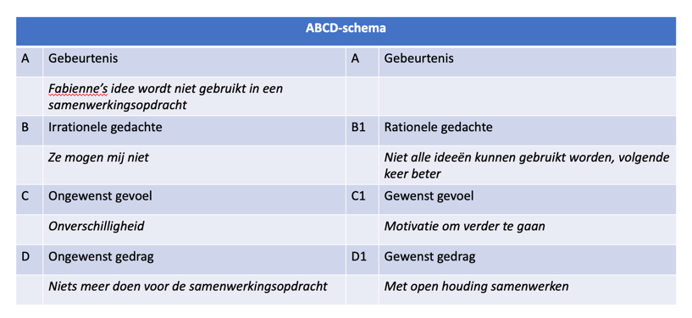

X Pilar: ‘Nou, ik denk dat ze mij niet mogen.”

Fabienne bekritiseert zichzelf, dit maakt haar erg onzeker en brengt haar ertoe te anticiperen op het beeld dat anderen van haar hebben.

ANNE PAKT BORDJE VAN PIAGET + SYMBOOL

Anne: Ze benadert zichzelf zo kritisch omdat ze anticipeert op een publiek waar ze zelf deel van uitmaakt en goed weet waar op gelet wordt (uiterlijk/gedrag). Adolescenten gaan voor het eerst nadenken over wat anderen van hen vinden: ze voelen zich constant bekeken. Zij vragen zich vaak af: Wat vinden anderen van mij? Piaget noemt dit ‘imaginair publiek’. Als docent kan je een adolescent hierbij helpen door ze het onderscheid te laten inzien tussen werkelijkheid en imaginair publiek. Een docent kan een spiegel zijn voor de leerling.

X Anne: Ook het lichaamsbeeld wordt ook beïnvloed door hoe de adolescent denkt dat anderen over hem/haar denken. (Iedereen let op mij). Hoe verwarrend dit uiteindelijk is hangt af van het gevoel van continuïteit. Hier hebben we het over aspecten van de seksuele ontwikkeling.

X Pilar:

Aischa: Waarom niet?

Fab: Nou, gewoon omdat ik veranderd ben.

Ayscha: En wat is veranderd?

Fab: Nou, in dat groepje.. dan word ik sneller boos.

Ook hier kunnen we duidelijk zien wat de neurologische ontwikkeling bij adolescenten kan veroorzaken. De pre-frontale cortex, verbindingen tussen neuronen die emoties ontwikkelen gaat sneller dan de cognitieve ontwikkeling, dus emoties worden uitvergroot. Als opvoeder/Docent is het vaak handig om ruimte te geven, maar waar nodig ook sturing en controle: een soort externe prefrontale cortex zolang die van hen nog niet is uitgerijpt.

X Pilar: ‘ Ja, want dan is het mijn schuld allemaal.’

Fabienne geeft zichzelf de schuld van gebeurtenissen die ze zelf niet in de hand heeft. Haar moeder geeft in haar slechte buien Fabienne de schuld van alles. Dit neemt bij Fabienne de experimenteerruimte weg om te ontdekken wie zij is. Bij Fabienne is levensfase 3 van Erikson (4-6 jaar) niet goed gegaan en daar zie je de gevolgen van: zij weet niet goed wie zij is. Wanneer identiteitsverwarringen niet worden opgelost, is het risico dat een adolescent een 'negatieve identiteit' ontwikkelt. Ze leggen zich neer bij het onvermogen om te voldoen aan de verwachtingen van de maatschappij en kiezen voor het wel bereikbare, maar slecht afgeschilderde tegendeel'.

X PILAR PAKT BORDJE ERBIJ VAN KOHLBERG + SYMBOOL

Anne: Het is bijzonder dat Fabienne hier, aan het eind van het gesprek met haar mentor zegt dat ze het fijn zou vinden als haar moeder wordt opgenomen. Hier is het begin te zien van de post-conventionele fase volgens Kohlberg, met name de 'legale sociaal-contract-oriëntatie' waar je respect hebt voor de regels, maar je ook beseft dat individuen soms de regels breken om bij hun eigen morele kompas te blijven. Fabienne komt hier los van de 'recht-en-orde-oriëntatie' waar ze haar moeder plichtgetrouw volgde ondanks de fouten van haar moeder, puur omdat haar moeder de baas is volgens de sociale orde. Fabienne laat hier haar eigen morele kompas zien: ze wil dat haar moeder beter wordt en realiseert zich dat de situatie zo niet verder kan. Ze gaat dus tegen haar moeder in en daarmee tegen de sociale orde.

Als docent moet je adolescenten veel sociale ervaringen laten op doen want daardoor leren ze in situaties waar ze werkelijk voor keuzes komen te staan na te denken over hun mening. Bijvoorbeeld door ze dingen te laten organiseren en lesmethodes te volgen waar morele dilemma's in worden behandeld.

X Pilar: Ja, dat is goed om te horen, al zijn hier haar problemen nog lang niet mee opgelost. Gedurende deze analyse zijn we vooral op vlak van identiteit enorm veel verwarringen tegengekomen. Volgens Erikson worden deze typische adolescenten-verwarringen vanzelf opgelost en met als resultaat een persoon met een gevoel van continuíteit: Ik weet wie ik ben.

Pilar: En dit hopen wij natuurlijk voor Fabienne. Als zij haar hoofd boven water weet te houden en de hulp accepteert van de gezinscoach en haar mentor kan zij grote stappen zetten in haar ontwikkeling en loskomen van haar problematische achtergrond. Precies daarom is het zo belangrijk om als docent je goed te beseffen wat voor middelen je allemaal inzetten bij de begeleiding van een leerling.

**LITERATUURLIJST**

Geerts, W., & Van Kralingen, R. (2020). *Handboek voor leraren.* Bussum: Coutinho.

Torpe. C. (schrijver) (2013, 30 oktober) The Weeds. [TV-show]. Torpe. C. (uitvoerend producent) Rita. Denmark. SF Studios Production.

Van Veen, E. (2020, 5 juni). *Hoe bereikt Els haar haast onhandelbare zoon? Dwars door de lens.* Geraadpleegd van https://www.volkskrant.nl/cultuur-media/hoe-bereikt-els-haar-haast-onhandelbare-zoon-dwars-door-de-lens~b8592753/?referrer=https%3A%2F%2Fwww.google.com%2F

Van der Wal, J., & De Wilde, J. (2017). *Identiteitsontwikkeling en leerlingbegeleiding*